暨南大学本科实验报告专用纸
课程名称 高级语言程序设计实验 成绩评定
实验项目名称 C语言实验五 指导教师 张鑫源
实验项目编号 081 实验项目类型 实验地点
学生姓名 古昌权 学号 2019051092
学院 智能科学与工程学院 系 专业 信息安全
实验时间 2020 年 4 月 1 日 上 午～ 4 月 1 日 上 午 温度 ℃湿度
- 实验目的
欧拉函数的计数
- 实验内容和要求
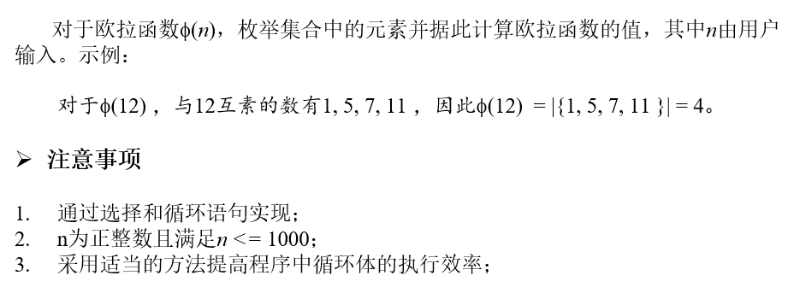
主要仪器设备
仪器：计算机
实验环境：Windows 10 - Visual Studio 2019
- 源程序
#include<stdio.h>
#include<math.h>

//判断两个数是否互质
int eular(int a, int b) {
int temp;
while (a % b) {
temp = a % b;
a = b;
b = temp;
}
return b;
}

int main() {

int n;
int k = 0;
int value = 0;
printf("Please enter the number: ");
scanf_s("%d", &n);
printf("The elements include:\n");

//判断n是否为质数
for (int i = 2; i <= sqrt(n); i++) {
if (n % i == 0) {
k++;
}
}

//n是质数
if (k == 0) {
for (int i = 1; i < n; i++) {
printf("%d\t", i);
}
printf("The value is %d\n\n", n-1);
}
//n不是质数
else {
for (int i = 1; i < n; i++) {
if (eular(n, i) == 1) {
printf("%d\t", i);
value++;
}
}
printf("\nThe value is %d\n\n", value);
}

return 0;
}
- 实验步骤与调试
流程图：
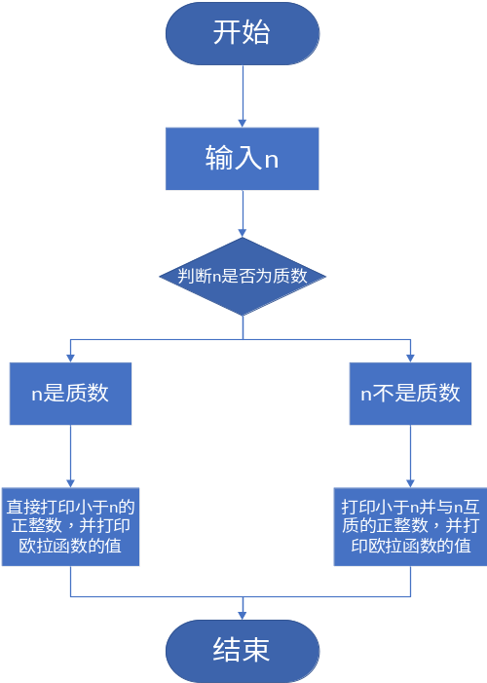
- 在判断质数时，不必将n与小于n的正整数都做一次模运算，只需将n与2到根号n之间的数做模运算即可判断是否为质数，如图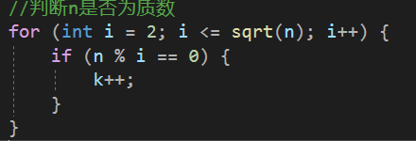;
- n为质数时，小于n的正整数均与n互质，则可直接打印，不用再对每个数判断每个数是否与n互质。
- 实验结果与分析
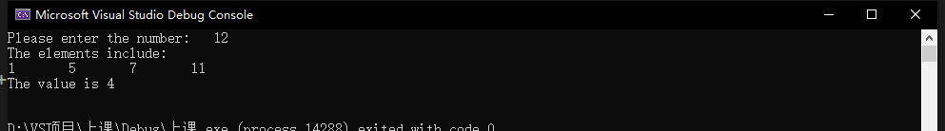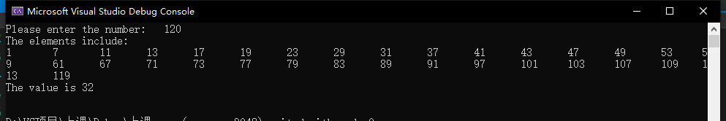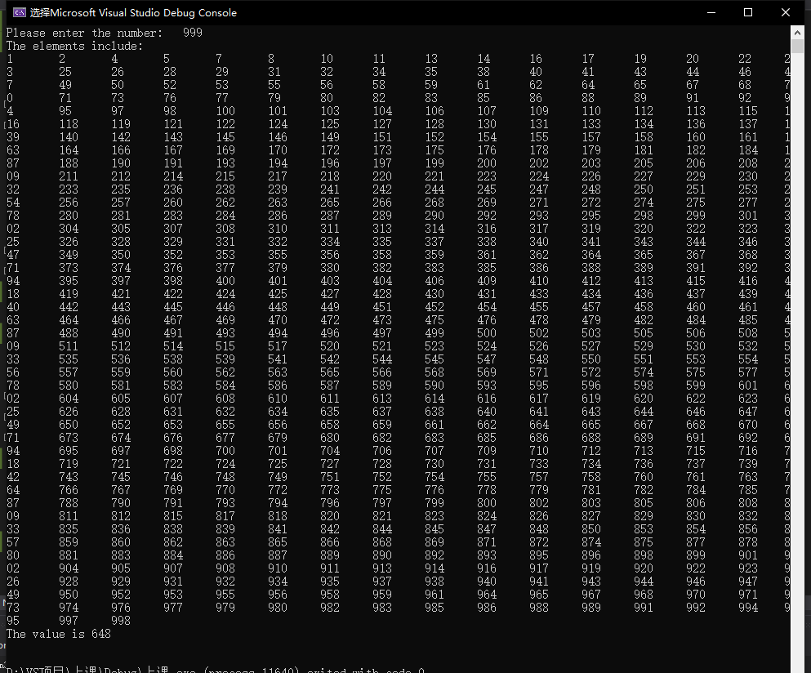
暨南大学本科实验报告专用纸(附页)

